ПРОЕКТНАЯ ДЕКЛАРАЦИЯ
на строительство жилого комплекса Моховые горы
расположенного по адресу: Нижегородская область, г. Бор, ул. Маяковского, д. 1А.

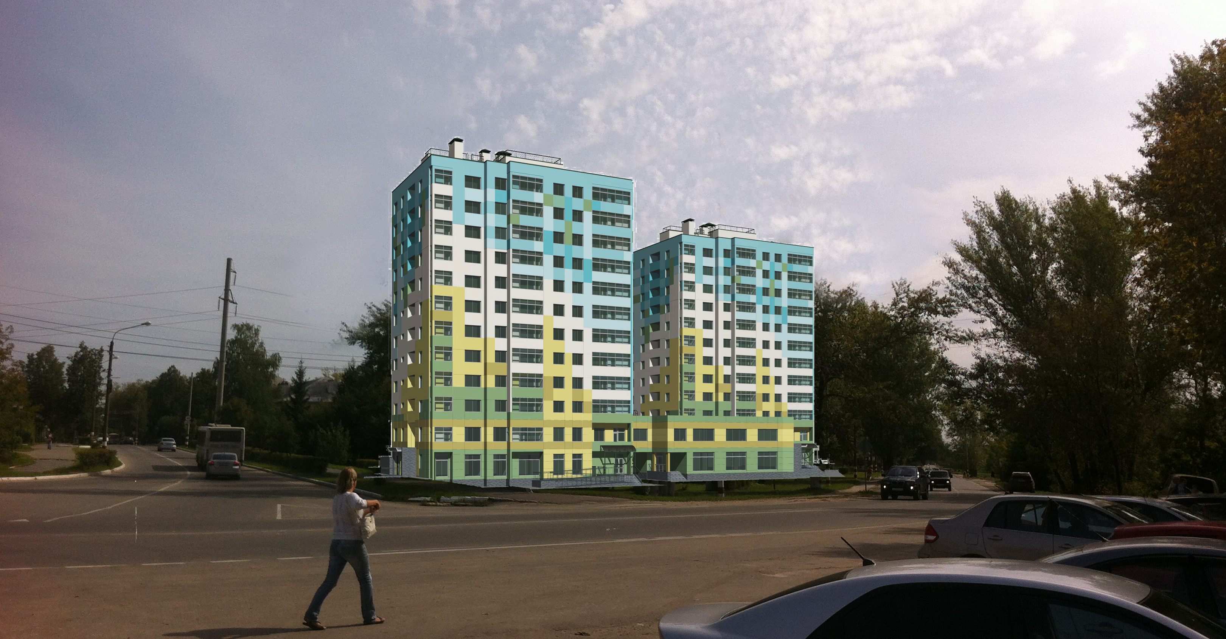
I. ИНФОРМАЦИЯ О ЗАСТРОЙЩИКЕ
1. | Фирменное наименование, место нахождения, режим работы застройщика | ООО «Пром»
1. |  | Место нахождения: 603000, г.Нижний Новгород, ул.Новая д.28  Почтовый адрес: 603000, г.Нижний Новгород, ул.Новая д.28  Режим работы: понедельник – пятница с 8.00 до 17.00, обед 12.00-13.00  Выходные – суббота, воскресенье  Телефон: 8(951) 901 0631
2. | Документы о государственной регистрации застройщика | Дата регистрации: 19.08.2011г.  Наименование регистрирующего органа: инспекция Федеральной налоговой службы России по Нижегородскому району, г. Н.Новгорода.  Документ – основание: Свидетельство о государственной регистрации юридического лица  52 №004746480 от 19.08.2011  ОГРН 1115260017575  ИНН 5260309657  КПП 526001001
3. | Учредители (участники) застройщика с указанием процента голосов, которым обладает учредитель в органе управления | Левашов Сергей Александрович – 100% голосов
4. | О проектах строительства многоквартирных домов и (или) иных объектов недвижимости, в которых принимал участие застройщик в течение трех предшествующих лет. | В течении предыдущих 3-х лет Застройщик не принимал участие в строительстве.
5. | О виде лицензируемой деятельности, номере лицензии, сроке ее действия, об органе, выдавшем эту лицензию, если вид деятельности подлежит лицензированию в соответствии с федеральным законом и связан с осуществлением застройщиком деятельности по привлечению денежных средств участников долевого строительства для строительства (создания) многоквартирных домов и (или) иных объектов недвижимости | Нет.
6. | Финансовый результат текущего года, размер кредиторской и дебиторской задолженности на день опубликования проектной декларации | Финансовый результат текущего года:  на 3 квартал 2011г. –6 589 тыс. рублей  На день опубликования настоящей декларации по итогам 3 квартала 2011 года размер задолженности составляет:  кредиторской 4 851 тыс. рублей,  дебиторской 2 822 тыс. рублей;
II. ИНФОРМАЦИЯ О ПРОЕКТЕ СТРОИТЕЛЬСТВА
1. | Цель проекта строительства, этапы и сроки его реализации, результаты государственной экспертизы проектной документации | Цель проекта – строительство Двухсекционного жилого 12-ти этажного дома со встроенными административными помещениями.
1. |  | Первый этап – окончание 2 квартал 2016г.
1. |  | Второй этап — окончание 1 квартал 2017г.
1. |  | Положительное заключение негосударственной экспертизы № 4-1-1-0203-15 от 09.06.2015г. выдано ООО «Строительная Экспертиза»
2. | Разрешение на строительство | № ru 52305000-323 от 10.07.2015 г. выдано администрацией городского округа город Бор Нижегородской области, срок действия до 10.12.2017 г.
3. | Права застройщика на земельный участок, информация о собственнике земельного участка, если застройщик не является его собственником, границы и площадь земельного участка, элементы благоустройства | Договор купли-продажи муниципального имущества № 3 от 18.01.2013, зарегистрированный 05.03.2013 в управлении Федеральной службы государственной регистрации, кадастра и картографии по Нижегородской области, номер регистрационной записи 52-52-05/005/2013-380;  Земельный участок находится в собственности ООО «Пром». Свидетельство о государственной регистрации права от 09.09.2015 г. № 5201 102482
3. |  | Общая площадь земельного участка – 5 335 кв.м.  Кадастровый номер 52:19:0303045:217
3. |  | Адрес объекта: Российская Федерация, Нижегородская область, городской округ город Бор, ул. Маяковского, уч. 1А
3. |  | Покрытие проездов и стоянок асфальтобетонное. Тротуаров брусчатка «Волна». Участки, свободные от строений и твердых покрытий предусмотрена посадка декоративных деревьев, кустарников и устройство газона из многолетних трав. Предусмотрены автостоянки для жителей и посетителей.
4. | Местоположение дома и его описание в соответствии с проектной документацией, на основании которой выдано разрешение на строительство | Земельный участок, отведенный под строительство жилого дома, расположен по адресу: Нижегородская обл., г. Бор, ул. Маяковского, д. 1А.  Участок землеотвода ограничен: с юга – проезжей частью ул. Маяковского, с севера – проезжей частью ул. Коммунистическая, с запада – свободной от застройки территорией, с востока – территорией малоэтажной жилой застройки.  Двухсекционный жилой 12-ти этажный дом со встроенными административными помещениями, имеет следующие характеристики конструктивных элементов:  - фундамент – монолитная железобетонная плита на свайном основании;  - Стены техподполья толщиной 400 мм выполняются из монолитного бетона класса В15;  - Монолитные колонны каркаса выполняются из бетона класса В25, армированного арматурой класса АIII;  - Диафрагмы жесткости толщиной 200 мм выполняются из бетона класса В25, армированного арматурой класса АIII;  - Плиты перекрытия 200 мм и покрытия толщиной 250 мм выполняются из бетона класса В25, армированного арматурой класса АIII;  - Стены и перекрытие лифтовых шахт выполнены из сборных конструкций;  - Наружные стены - кладка из газосиликатных блоков, утеплитель минеральные плиты 120 мм, фасадная система;  - кровля плоская с внутренним водостоком;  - отопление и горячее водоснабжение от центральной систем
5. | Количество в составе строящегося дома самостоятельных частей (квартир, гаражей и иных объектов), передаваемых участникам долевого строительства, описание технических характеристик самостоятельных частей в соответствии с проектной документацией | Количество квартир - 114 шт., общая проектная площадь квартир – 7237,02 кв.м., в т.ч.:  однокомнатных 49 шт.,  двухкомнатных 44 шт.,  трехкомнатных 21 шт.,
6. | Функциональное назначение нежилых помещений | Площадь административных помещений — 919,03 кв.м.  Офисные и торговые помещения.
7. | Состав общего имущества в многоквартирном доме, которое будет находиться в общей долевой собственности участников долевого строительства | Крыльца; тамбуры; лестничные площадки, лестницы; щиты электрические поэтажные с квартирными счетчиками учета электроэнергии; электрощитовая; система электроснабжения, водоснабжения, водоотведения; нежилые помещения технического подполья в части обслуживания электрощитовой; электрическая разводка, светильники в подъезде, на лестничных площадках, техническом подполье, крыши, ограждающие несущие и ненесущие конструкции.
8. | Предполагаемый срок получения разрешения на ввод в эксплуатацию строящегося многоквартирного дома, перечень органов государственной власти, органов местного самоуправления и организаций, представители которых участвуют в приемке указанного многоквартирного дома; | 2 кв. 2017 года
8. |  | Администрацией городского округа город Бор Нижегородской области,
9. | Возможные финансовые и прочие риски при осуществлении проекта строительства и мерах по добровольному страхованию застройщиком таких рисков | Повышение цен на материалы и работы, девальвация национальной валюты, изменение действующего законодательства в области строительства и права собственности  Страхование не осуществляется.
9.1. | Планируемая стоимость строительства (создания) многоквартирного дома и(или) иного объекта недвижимости | 200 000 тыс. руб.
10. | Перечень организаций, осуществляющих основные строительно-монтажные и другие работы (подрядчики) | Генеральный подрядчик:  ООО «Борстроймонтаж»
11. | Способ обеспечения исполнения обязательств застройщика по договору | Страхование ответственности Застройщика за неисполнение или ненадлежащее  исполнение обязательств застройщика по передаче объекта долевого строительства  участникам долевого строительства в порядке, установленном статьей 15.2. Федерального  закона от 30.12.2014 г. № 214-ФЗ. В рамках данного договора с каждым участником  долевого строительства будет заключено соглашение, удостоверяющее ответственность  страховой компании за застройщика перед участниками долевого строительства по  передаче жилого помещения по договору участия в долевом строительстве.
12. | Иные договоры и сделки, на основании которых привлекаются денежные средства для строительства (создания) многоквартирного дома и (или) иного объекта недвижимости, за исключением привлечения денежных средств на основании договоров участия в долевом строительстве. | отсутствуют

Генеральный директор ООО «Пром» Д.А. Терентьев

